**Zajęcia 3 - „Poziom logiczny i fizyczny systemu plików”.**

**Sprawozdanie 2.**

Wykonał(-a): Ruslan Zhukotynskyi

Grupa (ISI/IO, nr) : ISI5

3. Przygotować: Podsystem plików –poziom fizyczny, istniejące systemy plików (FAT, NTFS, ext2,ext3,..., ext5, NFS, itd.) – sposoby realizacji poziomu fizycznego, pojęcia: partycja, jednostka alokacji, ścieżka dostępu.

Na zajęciach: Podsystem plików –poziom fizyczny, powiązanie poziomu fizycznego z logicznym, jak system wyszukuje zasób na poziomie fizycznym w oparciu o ścieżkę dostępu, istniejące systemy plików (FAT, NTFS, ext2,ext3,..., ext5, NFS, itd.) – sposoby realizacji poziomu fizycznego, pojęcia: partycja, jednostki alokacji, tablica alokacji, ścieżka dostępu - rodzaje.

Ćwiczenia: zarządzanie zasobami użytkownika w ramach SO Linux – kontrola dostępu. Systemy pomocy w Linuxie – man, info.

Sprawozdanie 2.

**Sprawozdanie.**

**ZADANIA ĆWICZENIOWE**

**1)** Utworzyć w katalogu domowym podkatalogi <nazwisko>, Archiwum i Przepisy, w podkatalogu <nazwisko> utworzyć podkatalog Kopie, w podkatalogu Kopie utworzyć plik DANE_7.03.24 (wpisać informację o dniu tygodnia i swoje imię).

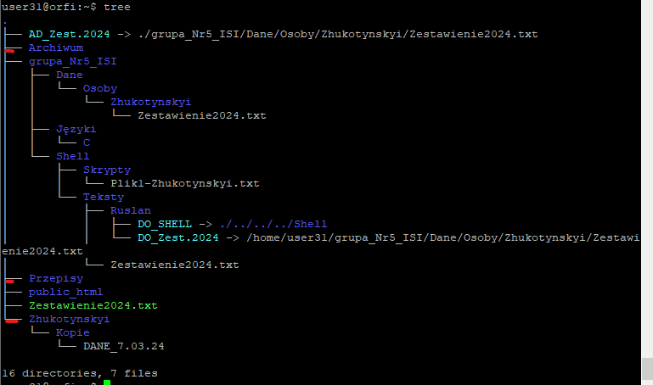



**2)** Utworzyć dowiązanie symboliczne o nazwie DoDanych_7.03.24 w podkatalogu Archiwum do pliku DANE_7.03.24 (w podkatalogu Kopie).

Proszę pokazać – za pomocą stosownego polecenia strukturę utworzonych katalogów – zrzut

zawartości okienka aplikacji putty.

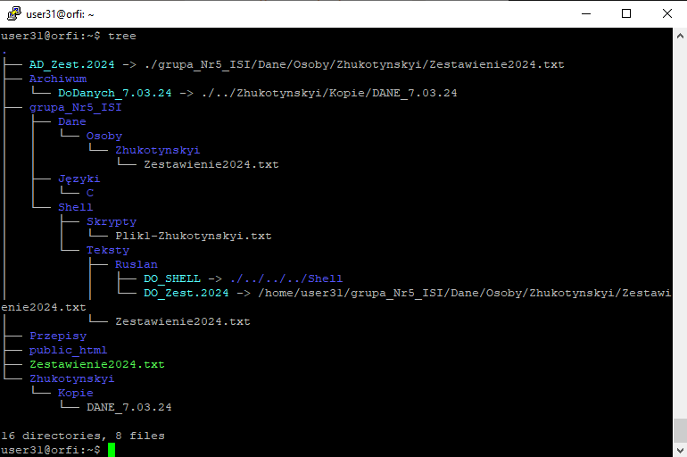

**3)** Zmienić prawa dostępu:

- do katalogu <nazwisko> - na - właściciel: rwx, grupa i reszta: rx;

- do pliku DANE_7.03.24 na: właściciel: rw, grupa: rw, reszta: r.

Proszę pokazać – za pomocą stosownych poleceń zmiany – zrzut(-y) zawartości okienka aplikacji putty.

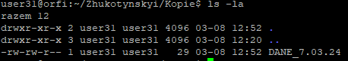

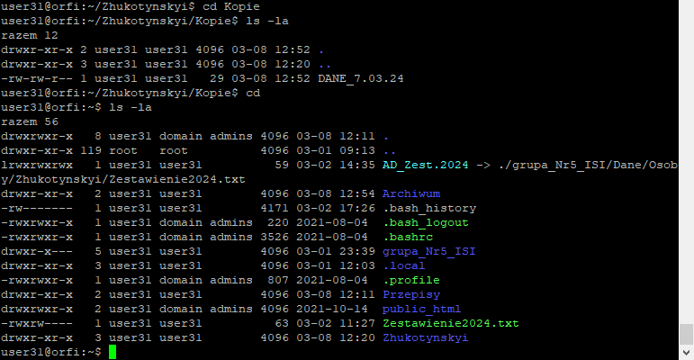

**4)** Skopiować plik DANE_7.03.24 do podkatalogu Przepisy ze zmianą nazwy na <imie>. Wykorzystując ten plik (uwaga – warto zrobić jego kopię) sprawdzić - na co pozwalają konkretne prawa dostępu ustanowione dla pliku – r,w,x (r, w, x, rw, rx, wx) – tzn. jakie operacje w stosunku niego są możliwe: odczyt informacji o pliku (ls), odczyt zawartości pliku (cat), zmiana praw dostępu (chmod), kopiowanie pliku (cp), usuwanie pliku (rm), przenoszenie (lub zmiana nazwy - mv), modyfikacja zawartości (edycja – np. edytor nano) – wypełnić Tabelę 1 – czy polecenie działa – wpisać: tak/nie/wymaga potwierdzenia .

Wybór wariantu: (<dzień urodzin> mod 3) +1.

Tabela 1

|  |  |  |  |  |  |  |  |  |  |
| --- | --- | --- | --- | --- | --- | --- | --- | --- | --- |
| **\Prawa**  **Polecenie** | **r,** | **w,** | **x,** | **rw,** | **rx,** | **wx** | **war.1** | **war.2** | **war.3** |
| **ls -l <nazwa>** |  |  |  |  |  |  | * |  | * |
| **cat** |  |  |  |  |  |  |  | * | * |
| **chmod** |  |  |  |  |  |  | * |  |  |
| **mv** przenoszenie np. do kat. <nazwisko> |  |  |  |  |  |  |  |  | * |
| **cp** |  |  |  |  |  |  |  | * |  |
| **mv** zmiana nazwy |  |  |  |  |  |  | * | * |  |
| **rm** |  |  |  |  |  |  |  | * |  |
| **nano (edycja)** |  |  |  |  |  |  | * |  | * |

**5)** Utworzyć podkatalog Zasady02 i sprawdzić wykorzystując go **–** na co pozwalają konkretne prawa dostępu ustanowione dla katalogu – r,w,x – tzn. na jakie operacje w stosunku do:

-samego katalogu (nazwy, parametrów)

-jego zawartości

one pozwalają.

Jakie prawa dostępu muszą być aby wykonać:

-operacje na samym katalogu: usunięcie (rmdir), zmiana nazwy (mv), zmiana praw dostępu (chmod), odczyt danych o katalogu (ls -l) – wypełnić Tabelę 2 – czy polecenie działa – wpisać: tak/nie/wymaga potwierdzenia;

Tabela 2

|  |  |  |  |  |  |  |
| --- | --- | --- | --- | --- | --- | --- |
| **\Prawa**  **Polecenie** | **r,** | **w,** | **x,** | **rw,** | **rx,** | **wx** |
| **ls -l** |  |  |  |  |  |  |
| **chmod** |  |  |  |  |  |  |
| **rmdir** |  |  |  |  |  |  |
| **mv** |  |  |  |  |  |  |

- operacje na zawartości katalogu: odczyt zawartości katalogu (ls <nazwa katalogu>, utworzenie pliku lub podkatalogu w nim (mkdir, nano), skopiowanie pliku do katalogu (cp), usunięcie pliku lub podkatalogu z katalogu (rm, rmdir), skopiowanie pliku z katalogu (cp), odczyt zawartości pliku w tym katalogu (cat) – wypełnić Tabelę 3 – czy polecenie działa – wpisać: tak/nie/wymaga potwierdzenia.

Wybór wariantu: (<dzień urodzin> mod 3)+1.

Tabela 3

|  |  |  |  |  |  |  |  |  |  |
| --- | --- | --- | --- | --- | --- | --- | --- | --- | --- |
| **\Prawa**  **Polecenie** | **r,** | **w,** | **x,** | **rw,** | **rx,** | **wx** | **war.1** | **war.2** | **war.3** |
| **ls <nazwa>** |  |  |  |  |  |  | * |  |  |
| **cat** |  |  |  |  |  |  |  | * |  |
| **chmod** |  |  |  |  |  |  |  | * |  |
| **cp** do |  |  |  |  |  |  | * |  |  |
| **cp** z |  |  |  |  |  |  |  |  | * |
| **mkdir** podkat |  |  |  |  |  |  |  |  | * |
| **cd** katalog (zmiana na roboczy) |  |  |  |  |  |  | * |  | * |
| **rm** |  |  |  |  |  |  | * |  | * |
| **rmdir** |  |  |  |  |  |  |  | * |  |
| **mv** |  |  |  |  |  |  |  | * |  |
| **nano** -edycja |  |  |  |  |  |  |  | * | * |
| **nano** - nowy |  |  |  |  |  |  | * |  |  |

**6)** Sprawdzić – jaka jest bieżąca maska. Zmienić maskę na 0046. Niech katalogiem roboczym stanie się katalog Kopie. Utworzyć plik Dane.txt i katalog Proba1. Sprawdzić – jakie prawa dostępu zostały nadane.

Proszę pokazać – za pomocą stosownego polecenia efekt działania – zrzut(-y) zawartości okienka aplikacji putty.

**7)** Ustalić numery i-węzłów zasobów w katalogu Kopie.

Proszę pokazać – za pomocą stosownego polecenia efekt działania – zrzut zawartości okienka aplikacji putty.

**8)** Jeżeli roboczym katalogiem jest katalog <nazwisko>, to jakie operacje musi wykonać SO aby odczytać zawartość pliku Dane.txt (znaleźć jednostki alokacji zawierające treść pliku) –

np. polecenie cat ./Kopie/dane.txt

– operacje na obu poziomach – logicznym i fizycznym.

Proszę pokazać – za pomocą stosownych poleceń te poziomy i skomentować – jak SO odnajdzie właściwą informację – zrzut(-y) zawartości okienka aplikacji putty.

**~~9.~~** ~~Jeżeli wiadomo, że plik ma rozmiar:~~ ~~<dzień urodzin> *10 KB, a blok ma rozmiar 2KB, to jak adresy bloków, w których znajduje się zawartość pliku, będą rozmieszczone w i-węźle?~~